ATHÉNY
(Klasické období 500 – 338 př.n.l.)
- Ležely na poloostrově Attika
- Na rozdíl od Sparty, nepokládaly Athény fyzickou práci za nedůstojnou. Věnovali se zemědělství, řemeslu i obchodu. Podstupovali vojenskou přípravu a rozvíjeli kulturu, umění i vzdělanost.
DLUŽNÍ OTROCTVÍ
- během období řecké kolonizace začali zemědělci místo obilí vysazovat olivy a vinnou révu, ti však začínali plodit až po několika letech. Zemědělci čekající na úrodu se mezitím zadlužili a upadli do DLUŽNÍHO OTROCTVÍ.
SOLÓN
- byl úředník, který provedl řadu reforem:
- Zrušil dlužní otroctví a Athéňany, kteří byli v otroctví, nechal za státní peníze vykoupit
- Rozdělil občany do 4 tříd podle majetku
- Zavedl jednotný systém měr a vah
- Nechal razit první mince
- Zavedl zákony, že každý občan se mohl odvolat k soudu proti rozhodnutí úřadu, či mohl žádat nápravu křivdy
POLITICKÝ SYSTÉM
- 9 ARCHONTŮ – voleni na jeden rok, měli moc správní, vojenskou, náboženskou, rozhodovali o zákonech
- AREOPAG (Aristokratická rada) – bývalí Archonti, měli soudní a správní pravomoc
- LIDOVÝ SNĚM
- RADA PĚTI SET
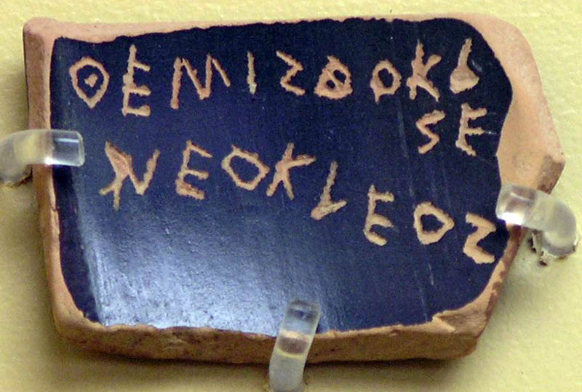
OSTRAKISMUS (=střepinový soud) Jednou ročně napsali všichni členové sněmu na střep (OSTRAKON) jméno toho občana, který podle nich byl pro Athény nebezpečný. Ten, jehož jméno bylo nejčastější, musel na 10 let odejít do vyhnanství. Neztratil ale majetek ani občanství a po uplynutí stanovené lhůty se mohl vrátit.

